# Git使用

1. 简介

Git是分布式版本控制系统。在代码开发中有广泛的运用，平时使用git的方式有两种方式：在IDE中使用git插件来进行代码版本的控制；直接使用git的命令来操作代码。

一般如果是基本的开发人员使用带有git插件的IDE就可以完成代码的版本控制，但是如果身为管理者必须对git的命令有充分的了解。

如果使用git的时候就避免不了的说到github，在平时的开发人员可以使用github自己个人代码的开发使用。网址为：<https://github.com/>，登陆注册之后就可以开始自己的git之旅。

1. 在IDE中使用git插件来进行项目版本控制和使用，git项目创建

在本次举例内容中使用eclipse来进行代码的操作。

* 1. 首先新建一个git项目

首先可以在github上先建一个git项目。

* 1. 在本地新建一个项目
  2. 新建完成项目之后进行如下操作：右键—Team—Share Project进入如下界面

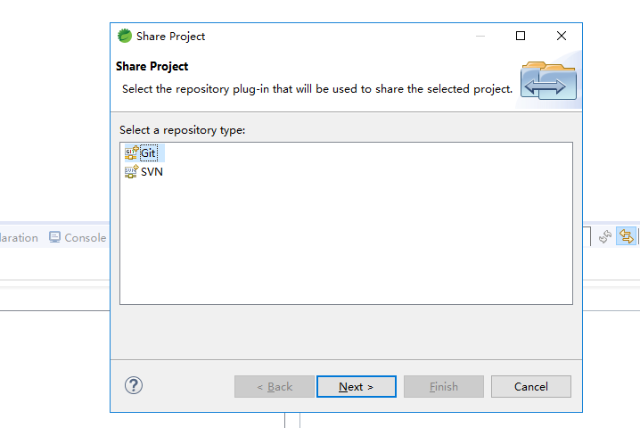选择Git—Next

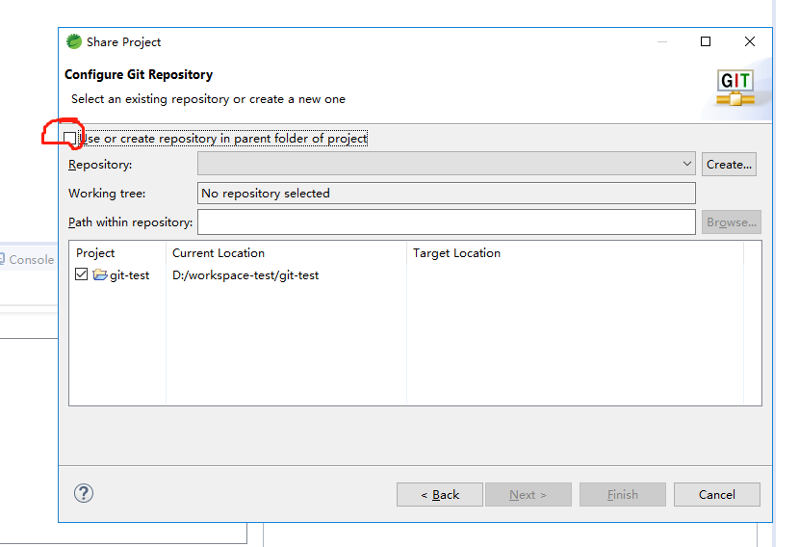在红圈处打勾

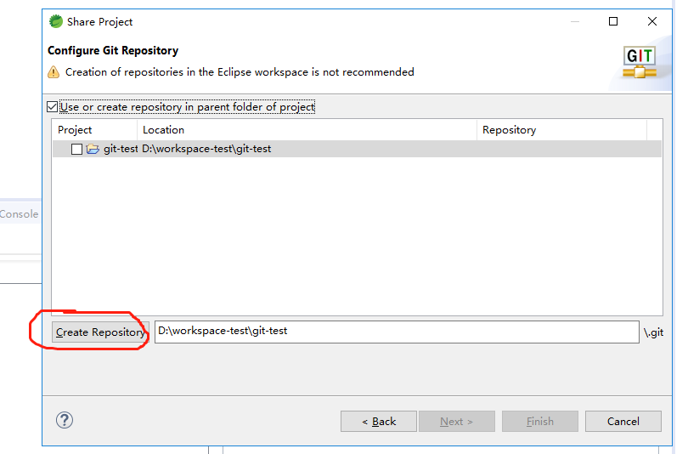

点击Create Repository在本地git仓库中创建此项目。

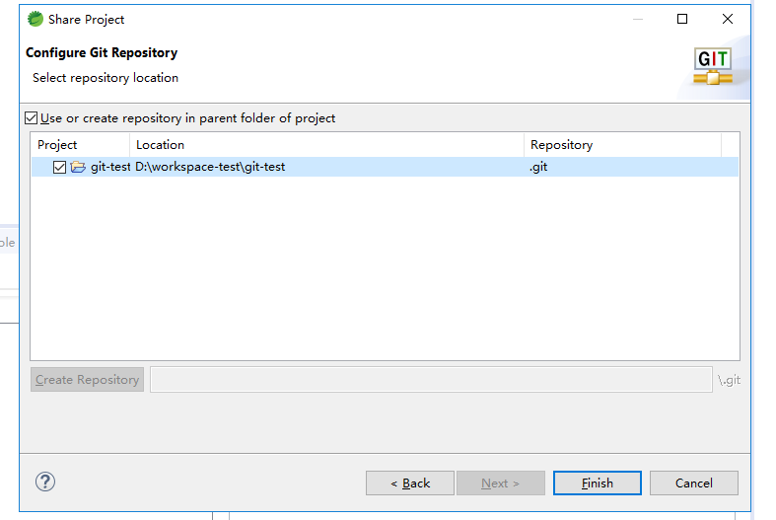

创建完成之后点击Finish完成本地git项目的创建。此时本地仓库中已经有git项目了。

* 1. 接下来将代码提交到本地仓库中

在提交代码的时候可以配置一些git的配置将不需要进行上传的代码进行过滤。

将eclipse调整为Navigator模式这时候会发现项目中出现了.gitignore文件

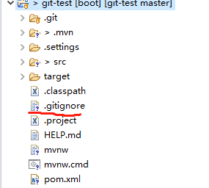

打开文件，将不需要上传至git的文件信息进行配置，此时对项目进行代码提交的时候会避免将这些文件上传。

* 1. 配置完成之后，右键项目—Team—commit，选中需要提交的代码信息，记得将.gitignore文件也进行提交。填写commit message信息之后点击Commit提交。提交完成之后，代码会直接存在本地的git仓库。
  2. 将代码提交至远程的github仓库中。

项目右键—Team—Remote—Push

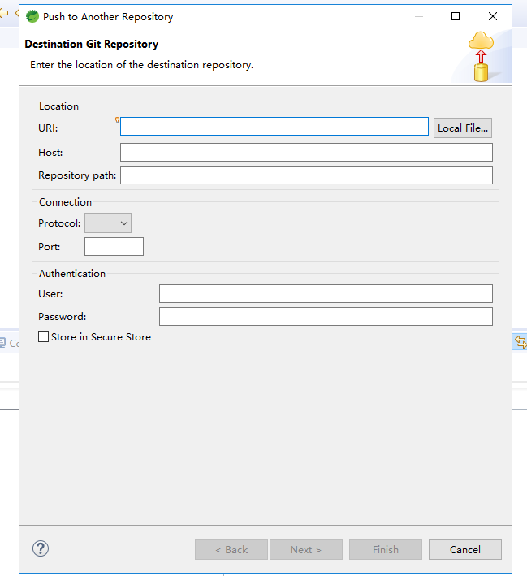

在github的这个项目中

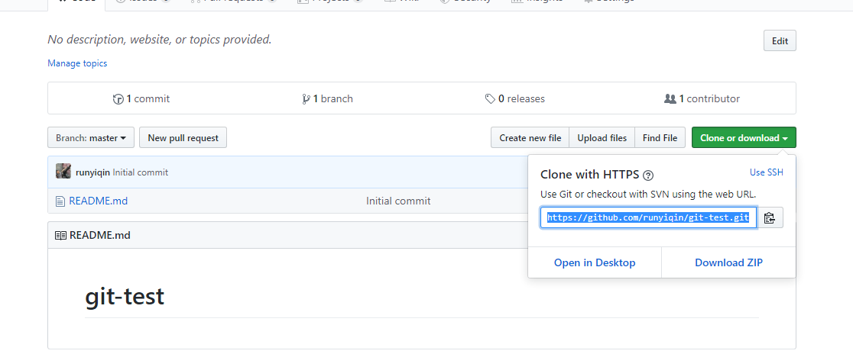

将此链接沾到url处，之后点击Next

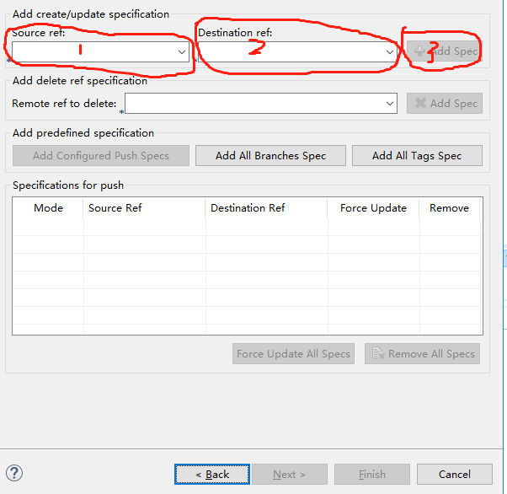

顺序点击，出现如下情况，

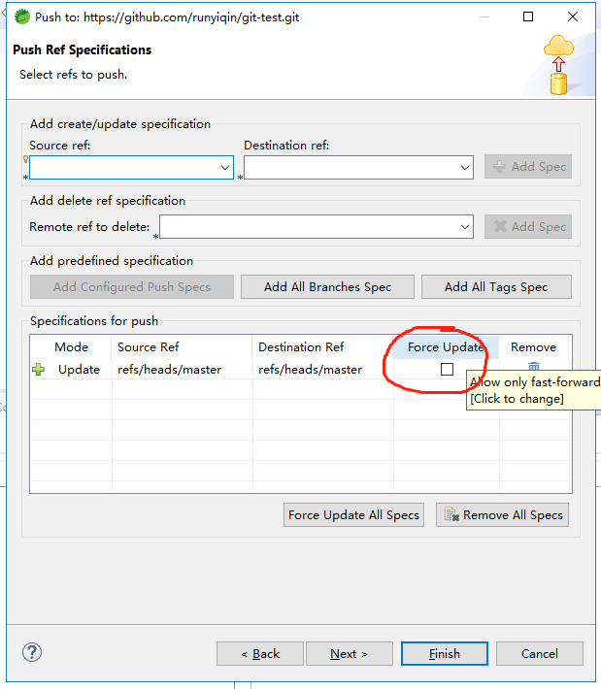

在花圈处勾选点击Next—Finish，这个时候代码已经上传值远程GitHub仓库中，进入gitHub中可进行查看。

1. 在eclipse中git的代码提交和获取

在使用git的过程中，一定要注意先更新再提交避免代码冲突和覆盖，导致代码的丢失。

* 1. 代码获取 远程仓库—本地仓库—本地仓库到本地代码

右键项目—Team—Fetch from Upsteam（代码从远程仓库到本地仓库）

右键项目—Team—Pull

* 1. 代码提交 本地代码—本地仓库—远程仓库

右键项目—Team—Commit 将代码提交到本地仓库

右键项目—Team—Remote—Push 将本地仓库的代码提交到远程仓库

1. 解决eclipse中git代码冲突问题

如果提交代码的时候出现冲突标红，说明两个人共同修改同一个文件，已经有人把代码提交，这个时候需要将冲突解决了。

* 1. 首先点击pull将远程的代码pull下来，保证没有冲突的文件先更新
  2. 将冲突的文件提交到本地仓库
  3. 再点击pull按钮，冲突文件会出现“<<<<<<<<<< HEAD ========= >>>>>>>>>>”这样的符号
  4. 删除冲突符号留下想要的代码
  5. 右键文件点击add to index 点击commit and push提交.如果点击commit的话,需要再点击一次push.